

（深圳）

实验设计报告

开课学期： 2024年秋季
课程名称： 操作系统
实验名称： XV6与UNIX实用程序
实验性质： 课内实验
实验时间： 9.27 地点： T2210
学生班级： 5
学生学号： 220110515
学生姓名： 金正达
评阅教师：
报告成绩：

实验与创新实践教育中心印制
2024年9月
- 回答问题
- 阅读sleep.c，回答下列问题
- 当用户在xv6的shell中，输入了命令“sleep hello world\n"，请问在sleep程序里面，argc的值是多少，argv数组大小是多少？
argc为 3
argv数组的大小为 4（包括最后的NULL指针）

- 请描述上述第一道小题sleep程序的main函数参数argv中的指针指向了哪些字符串，它们的含义是什么？
rgv[0] 指向 "sleep"：程序的名称
argv[1] 指向 "hello"：第一个命令行参数
argv[2] 指向 "world"：第二个命令行参数
argv[3] 是 NULL：标志参数列表的结束

- 程序sleep使用了哪些系统调用？
sleep：用于使进程休眠指定的时间
exit：用于终止程序并返回状态码

- 了解管道模型，回答下列问题
- 简要说明在pingpong实验中，你是怎么创建管道的？结合fork系统调用说明你是怎么使用管道在父子进程之间传输数据的。
创建管道：
代码使用 pipe(p1) 和 pipe(p2) 创建了两个管道。

调用 fork() 创建子进程，父进程和子进程都继承了这两个管道的文件描述符。、
父子进程间的数据传输：
父进程：
关闭不需要的管道端：close(p1[0]) 和 close(p2[1])
向 p1 写入 "ping"：write(p1[1], "ping", 4)
从 p2 读取响应：read(p2[0], &p_read, 4)
子进程：
关闭不需要的管道端：close(p1[1]) 和 close(p2[0])
从 p1 读取消息：read(p1[0], &c_read, 4)
向 p2 写入 "pong"：write(p2[1], "pong", 4)

这种设置实现了双向通信：
p1 用于父进程向子进程发送数据
p2 用于子进程向父进程发送数据
。

- 再次阅读实验原理-管道这一节中给出的关于wc命令的示例程序，假设子进程没有关闭管道写端，运行该程序后，尝试描述会发生什么？为什么在Linux环境下编译运行再执行ps指令会有如下结果？
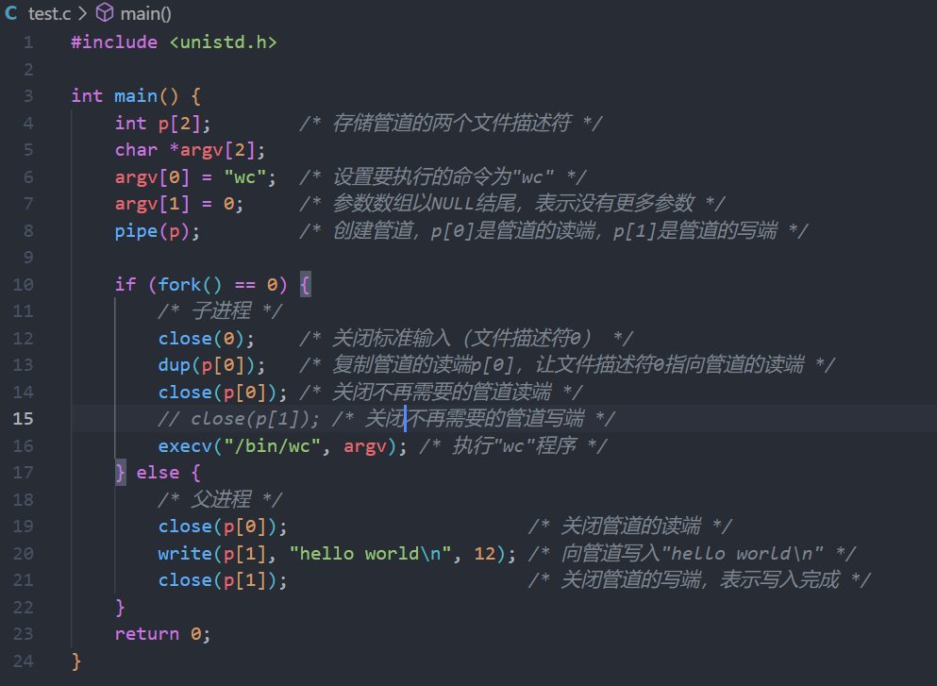
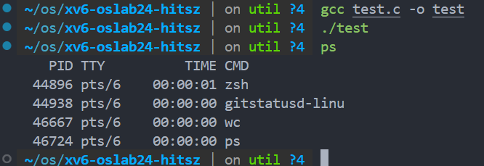

wc 程序通过标准输入读取数据，会在读到文件结束(EOF)时停止并输出结果。由于写端没有关闭，wc 程序会一直等待更多的输入，而不是结束执行。wc 程序没有结束，父进程在等待子进程结束时会被无限期阻塞。

没有关闭子进程写端，wc没有退出，在等待更多的输入。

- 实验详细设计
- pingpong设计
• 创建管道：
程序开始时创建两个管道（p1和p2）。p1用于父进程向子进程发送消息，p2用于子进程向父进程发送消息。

• 进程创建：
使用fork()创建一个子进程。fork()之后，代码会在父进程和子进程中同时执行。
• 子进程逻辑：
关闭不需要的管道端：p1的写端和p2的读端。
从p1读取消息（期望是"ping"）。
如果收到"ping"，则向p2写入"pong"。
打印接收到ping的消息，包括自己的PID和父进程的PID。
关闭剩余的管道端并退出。
• 父进程逻辑：
关闭不需要的管道端：p1的读端和p2的写端。
向p1写入"ping"消息。
从p2读取消息（期望是"pong"）。
等待子进程结束（使用wait(0)）。
如果收到"pong"，打印接收到pong的消息，包括自己的PID和子进程的PID。
关闭剩余的管道端并退出。

• 通信流程：
父进程发送"ping" -> 子进程接收"ping"
子进程发送"pong" -> 父进程接收"pong"
双方打印各自收到的消息。

- find设计
• 主函数 (main):
检查命令行参数，确保用户提供了目录和文件名。
调用 find 函数开始搜索过程。

• 查找函数 (find):
递归函数，用于遍历目录树。
主要步骤为：打开当前目录， 读取目录内容，对每个条目进行处理，如果是文件且名称匹配，打印路径，如果是目录，递归调用 find。

• 路径处理:
使用 buf 数组来构建完整的文件路径。
检查路径长度以防止缓冲区溢出。

• 目录遍历:
使用 while 循环读取目录中的每个条目。
跳过 "." 和 ".." 目录以避免无限递归。

• 文件类型判断:
使用 stat 结构来获取文件类型信息。
根据文件类型（普通文件或目录）决定如何处理。

• 名称匹配:
使用 strcmp 函数比较文件名。

• 输出结果:
当找到匹配的文件或目录时，打印完整路径

- xv6 启动流程分析
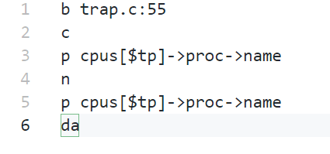
1：设置断点，在trap.c中usertrap函数中的syscall()函数调用，该处为initcode进程和init进程的分界；
2：运行到断点处；
3：打印此时的进程信息，为initcode；
4：步过syscall的调用，进入init进程；
5：打印此时的进程信息，为init；
- 实验结果截图
sleep：
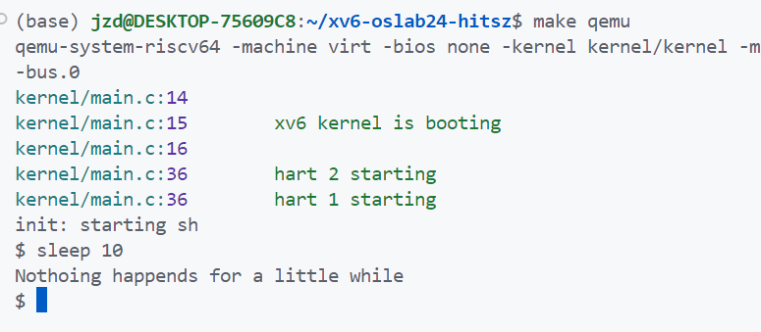
pingpong：
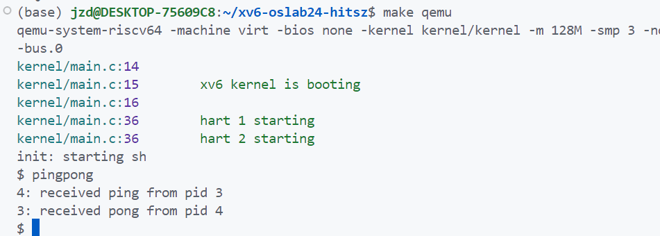
find：
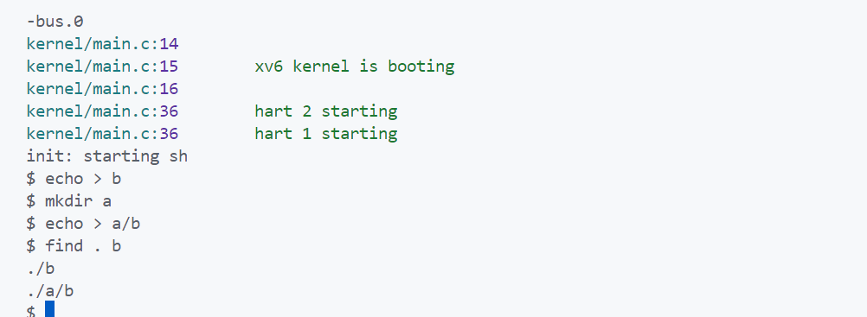
make grade：
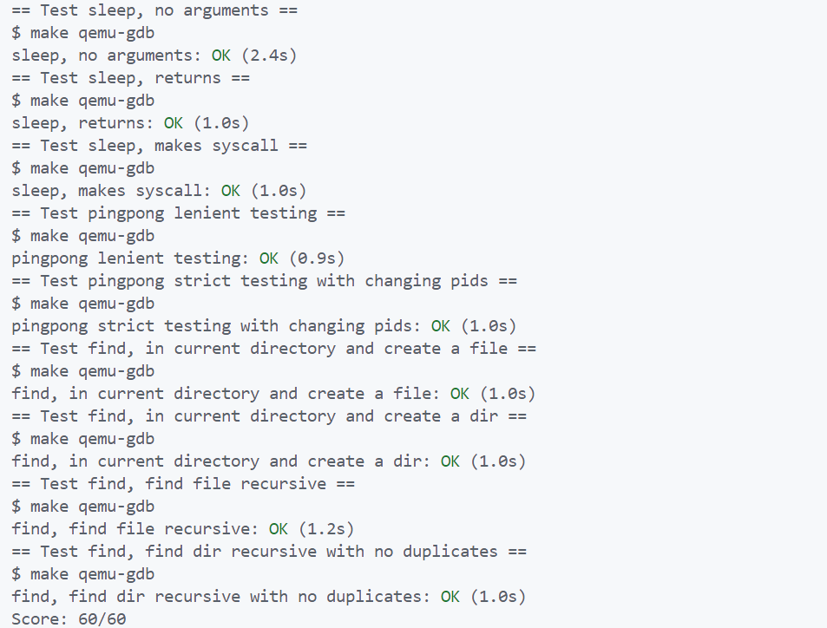
xv6启动：
